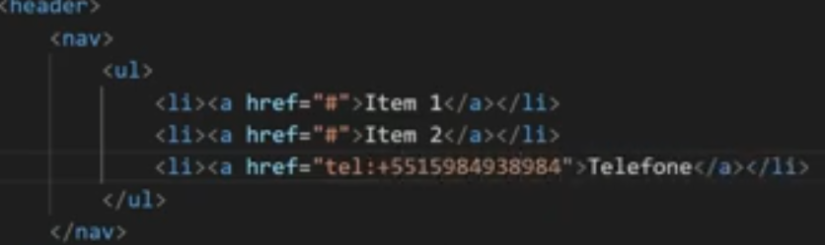

Quando o usuário clicar vai abrir para ele fazer a ligação.

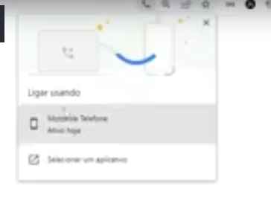

No computador

Agora no telefone vai direto para a ligação